项目编号：SXSY-2026--025

宜川县云岩镇太头行政村下太头村巷道硬化项目

竞争性磋商文件

采 购 人：宜川县乡村振兴服务中心

采购代理机构：陕西圣源项目管理有限公司

日 期：二〇二六年十月

目 录

第一章 竞争性磋商公告 2
第二章 供应商须知 5
第三章 评审办法 27
第四章 合同（拟签订文本） 36
第五章 采购内容和技术服务要求 39
第六章 磋商响应文件格式 44

第一章 竞争性磋商公告

项目概况
宜川县云岩镇太头行政村下太头村巷道硬化项目采购项目的潜在供应商应在陕西省延安市宝塔区铭馨苑A区7号楼一单元1101获取采购文件，并于2026年11月03日14时00分（北京时间）前提交响应文件。
一、项目基本情况
项目编号：SXSY-2026--025
项目名称：宜川县云岩镇太头行政村下太头村巷道硬化项目
采购方式：竞争性磋商
预算金额：257494.79元
采购需求：
合同包1(宜川县云岩镇太头行政村下太头村巷道硬化项目):
合同包预算金额：257494.79元
合同包最高限价：257494.79元
品目号 | 品目名称 | 采购标的 | 数量（单位） | 技术规格、参数及要求 | 品目预算(元)
1-1 | 公路工程施工 | 混凝土硬化村级巷道等 | 1(项) | 详见采购文件 | 257494.79
本合同包不接受联合体投标
合同履行期限：详见磋商文件
二、申请人的资格要求：
1.满足《中华人民共和国政府采购法》第二十二条规定;
2.落实政府采购政策需满足的资格要求：
合同包1(宜川县云岩镇太头行政村下太头村巷道硬化项目)落实政府采购政策需满足的资格要求如下:
2.1《财政部工业和信息化部关于印发〈政府采购促进中小企业发展管理办法〉的通知》(财库(2020)46号)；
2.2陕西省财政厅关于印发《陕西省中小企业政府采购信用融资办法》(陕财办采(2018)23号)；
2.3《财政部司法部关于政府采购支持监狱企业发展有关问题的通知》(财库(2014)68号)；
2.4《三部门联合发布关于促进残疾人就业政府采购政策的通知》(财库(2017)141号)；
2.5《陕西省财政厅关于加快推进我省中小企业政府采购信用融资工作的通知》(陕财办采(2020)15号)；
2.6《财政部农业农村部国家乡村振兴局关于运用政府采购政策支持乡村产业振兴的通知》(财库(2021)19号)；
2.7《陕西省财政厅关于进一步优化政府采购营商环境有关事项的通知》(陕财办采(2023)4号)；
2.8其他需要落实的政府采购政策;如有最新颁布的政府采购政策，按最新的文件执行。
3.本项目的特定资格要求：
合同包1(宜川县云岩镇太头行政村下太头村巷道硬化项目)特定资格要求如下:
3.1提供合格有效的法人或者其他组织的营业执照等证明文件，自然人的身份证明；
3.2银行开户许可证或开户行基本信息；
3.3法定代表人授权委托书及被授权人身份证（法定代表人直接参加时，只须出示法定代表人身份证）；
3.4税收缴纳证明：自2026年01月01日以来已缴纳的至少一个月的纳税证明或完税证明，纳税证明或完税证明上应有代收机构或税务机关的公章。依法免税的供应商应提供相关文件证明；
3.5社会保障资金缴纳证明：自2026年01月01日以来已缴存的至少一个月的社会保障资金缴存单据或社保机构开具的社会保险参保缴费情况证明，依法不需要缴纳社会保障资金的供应商应提供相关文件证明；
3.6财务状况报告：提供2025年度经审计的财务报告（至少包括审计报告、资产负债表和利润表，成立时间至提交响应文件截止时间不足一年的可提供成立后任意时段的资产负债表）或其开标前三个月内基本存款账户开户银行出具的资信证明；
3.7供应商需具备市政公用工程施工总承包三级及以上资质，具有有效的安全生产许可证；项目经理具备市政公用工程专业二级注册建造师及以上执业资格和有效的安全生产考核合格证书，未担任其他在建工程项目的项目经理；
3.8根据财政部《关于在政府采购活动中查询及使用信用记录有关问题的通知》（财库〔2016〕125号）要求，供应商不得被列入【信用中www.creditchina.gov.cn】“失信被执行人”“重大税收违法失信主体”，【中国政府采购网（www.ccgp.gov.cn）】“政府采购严重违法失信行为记录名单 ”；
3.9单位负责人为同一人或者存在直接控股、管理关系的不同供应商，不得参加同一合同项下的采购活动；
3.10书面声明：供应商提供参加政府采购活动近三年内在经营活动中没有重大违法记录的；
3.11本项目专门面向中小企业采购（提供中小企业声明函）；
3.12本项目不接受联合体磋商。
三、获取采购文件
时间：2026年10月22日至2026年10月28日，每天上午08:00:00至12:00:00，下午14:00:00至17:30:00（北京时间）
途径：陕西省延安市宝塔区铭馨苑A区7号楼一单元1101
方式：现场获取
售价：500元
四、响应文件提交
截止时间：2026年11月03日14时00分00秒（北京时间）
地点：陕西省延安市宝塔区铭馨苑A区7号楼一单元1101
五、开启
时间：2026年11月03日14时00分00秒（北京时间）
地点：陕西省延安市宝塔区铭馨苑A区7号楼一单元1101
六、公告期限
自本公告发布之日起3个工作日。
七、其他补充事宜
1.供应商购买竞争性磋商文件时需携带本单位介绍信、法定代表人授权委托书、本人身份证原件、复印件3套（加盖公章（鲜章））；
2.供应商按照陕西省财政厅关于政府采购供应商注册登记有关事项的通知中的要求，通过陕西省政府采购网注册登记加入陕西省政府采购供应商库。
八、对本次招标提出询问，请按以下方式联系。

1.采购人信息
名称：宜川县乡村振兴服务中心
地址：宜川县党政综合大楼3309
联系方式：13992185180

2.采购代理机构信息
名称：陕西圣源项目管理有限公司
地址：陕西省西安市未央区陕西省西安市未央区谭家街道浩华香颂国际城11-1-902室
联系方式：17792902987

3.项目联系方式
项目联系人：吴丹丹
电话：17792902987

第二章 供应商须知
供应商须知前附表

条款号 | 条款名称 | 编列内容
1.1.2 | 采购人 | 名称：宜川县乡村振兴服务中心  地址：宜川县党政综合大楼3309  联系方式：18966581879
1.1.3 | 采购代理机  构 | 名 称： 陕西圣源项目管理有限公司  地 址：陕西省延安市宝塔区铭馨苑A区7号楼一单元1101  项目联系人：吴丹丹  电话：17792902987
1.1.4 | 项目名称 | 宜川县云岩镇太头行政村下太头村巷道硬化项目
1.2.1 | 资金来源 | 财政资金
1.2.2 | 出资比例 | 100%
1.3.1 | 磋商内容 | 宜川县云岩镇太头行政村下太头村巷道硬化项目
1.3.1.1 | 最高限价 | 257494.79元
1.3.2 | 工期 | 30天
1.4.1 | 供应商资质  条件、能力和  信誉 | 1.提供合格有效的法人或者其他组织的营业执照等证明文件，自然人的身份证明；  2.银行开户许可证或开户行基本信息；  3.法定代表人授权委托书及被授权人身份证（法定代表人直接参加时，只须出示法定代表人身份证）；  4.税收缴纳证明：自2026年01月01日以来已缴纳的至少一个月的纳税证明或完税证明，纳税证明或完税证明上应有代收机构或税务机关的公章。依法免税的供应商应提供相关文件证明；  5.社会保障资金缴纳证明：自2026年01月01日以来已缴存的至少一个月的社会保障资金缴存单据或社保机构开具的社会保险参保缴费情况证明，依法不需要缴纳社会保障资金的供应商应提供相关文件证明；  6.财务状况报告：提供2025年度经审计的财务报告（至少包括审计报告、资产负债表和利润表，成立时间至提交响应文件截止时间不足一年的可提供成立后任意时段的资产负债表）或其开标前三个月内基本存款账户开户银行出具的资信证明；  7.供应商需具备市政公用工程施工总承包三级及以上资质，具有有效的安全生产许可证；项目经理具备市政公用工程专业二级注册建造师及以上执业资格和有效的安全生产考核合格证书，未担任其他在建工程项目的项目经理；  8.根据财政部《关于在政府采购活动中查询及使用信用记录有关问题的通知》（财库〔2016〕125号）要求，供应商不得被列入【信用中www.creditchina.gov.cn】“失信被执行人”“重大税收违法失信主体”，【中国政府采购网（www.ccgp.gov.cn）】“政府采购严重违法失信行为记录名单 ”；  9.单位负责人为同一人或者存在直接控股、管理关系的不同供应商，不得参加同一合同项下的采购活动；  10.书面声明：供应商提供参加政府采购活动近三年内在经营活动中没有重大违法记录的；  11.本项目专门面向中小企业采购（提供中小企业声明函）；  12.本项目不接受联合体磋商。  以上资格证明文件为供应商的必备文件，若供应商资格证明 文件不符合审查要求，将按无效响应处理。

1.4.2 | 是否接受 联合体磋商 | 不接受
1.9.1 | 磋商预备会 | 不召开磋商预备会，相关事宜以招标答疑方式进行。

供应商需以书面形式向采购代理机构提交需澄清或答疑的问 题，同时将澄清或答疑问题的电子版发至采购代理机构机构电子
邮箱：435277581@qq.com，
采购人和代理机构负责做出统一解答和必要澄清后，以书面 的《招标答疑纪要》发送各供应商。
1.9.2 | 供应商提出  问题的截止  时间 | 提交首次响应文件截止之日 3 天前，以书面形式提交至采购代理 机构（并将电子版发至435277581@qq.com），逾期不再接受。
1.10 | 踏勘现场 | 踏勘现场：采购人不组织现场踏勘会，若磋商供应商认为有必要 时，可自行组织踏勘，但因踏勘产生的一切费用及影响由磋商供 应商自行承担。
2.2.1 | 采购人澄清  磋商文件的 截止时间 | 提交首次响应文件截止之日 5 日前
2.2.2 | 提交首次响  应文件截止  之日 | 2026年11月03日14时00分00秒
2.2.3 | 供应商确认  收到磋商文  件澄清的时  间 | 磋商文件澄清发出后当日内
2.3.2 | 供应商确认  收到磋商文  件修改的时  间 | 磋商文件修改发出后当日内
3.3.1 | 磋商有效期 | 90日历天（从磋商响应文件截止之日算起）
3.4.1 | 磋商保证金 | 无

3.6 | 是否允许递  交备选磋商  方案 | 不允许
3.7.3 | 签字或盖章  要求 | 响应文件正、副本必须逐页加盖鲜红公章并经法定代表人或其委 托代理人在指定页面签字或盖章。由委托代理人签字或盖章的在 响应文件中须同时提交响应文件签署授权委托书。除磋商供应商 对错误处须修改外，全套响应文件应无涂改或行间插字和增删。 如有修改，修改处应由磋商供应商加盖单位公章或由公司法人或 授权代理签字或盖章。
3.7.4 | 磋商响应文  件份数 | 1.响应文件正本壹份、副本贰份。  2.响应文件电子版壹份（响应文件PDF 签字盖章版），单独密封随响应文件一同递交。不按要求按 无效响应处理。  未按上述要求提供的，采购人或采购代理机构有权拒收其响应文 件，其响应按无效投响应处理。
4.1.3 | 封套上写明 | 1.采购人名称：  2.标注 “正本 ”、“副本 ”字样，所有封 套均应加贴封条，并在封套的封口处加盖供应商单位公章及法定 代表人签章。  3. 供应商：（单位全称）（盖单位公章） 法定代表人： （签章）  4. （项目名称）、（项目编号）响应文件（或响应文件电子版或 资格证明文件）  在 年 月 日 时 分前不得开启
4.1.5 | 装订要求 | 磋商响应文件的正本、副本应采用胶缝方式分别装订成册，装 订应牢固、不易拆散和换页，不得采用活页夹等可随时拆换的方 式装订。电子版U盘随正本一起封装在档案袋。
4.2.2 | 递交磋商响  应文件地点 | 陕西省延安市宝塔区铭馨苑A区7号楼一单元1101

4.2.3 | 是否退还磋  商响应文件 |  | 不予退还
5.1 | 磋商时间和  地点 |  | 磋商时间：2026年11月03日14时00分00秒  磋商地点：陕西省延安市宝塔区铭馨苑A区7号楼一单元1101
6.1.1 | 磋商小组的  组建 |  | 磋商小组构成：3人；其中采购人代表1人；专家2人；  磋商小组专家确定方式：陕西省综合专家库随机抽取。
7.1 | 是否授权磋  商小组确定  成交供应商 |  | 否,推荐 3 名成交候选供应商
7.3.1 | 履约担保 |  | 无
10 | 需要补充的其他内容
10.1 | 支持中小企业 | 本项目为专门面向中小企业预留份额项目,不再执行价格分扣除。
10.1 | 支持中小企业 | 采购标的对应的中小企业划分标准所属行业： 建筑业
10.2 | 支持监狱企业 | 监狱企业可视同小微企业。
10.3 | 其他法律法规强制性规定或扶持政策 | 残疾人福利性单位可视同小微企业。  但应满足下列条件：  残疾人福利性单位应符合《财政部、民政部、中国残疾人联合会关于促进残疾人就业政府采购政策的通知》（财库[2017]141号）文件规定，并提供《残疾人福利性单位声明函》。
1、代理服务费：中标（成交）供应商在领取中标（成交）通知书时，我单位参照国家计委 关于印发《招标代理服务收费管理暂行办法》的通知（计价格〔2002〕1980 号）、《国家发 展和改革委员会办公厅关于招标代理服务收费有关问题的通知》（发改办价格〔2003〕857 号）、依据延安市建筑业协会磋商分会文件颁布的《延安市招标代理服务指导意见》（延市 建协招发[2020]6 号）文件规定向中标（成交）供应商收取代理服务费。
磋商文件的最终解释权归采购代理机构所有

1．总则
1.1 项目概况
1.1.1 根据《中华人民共和国政府采购法》、《中华人民共和国政 府采购法实施条例》、《财政部关于印发《政府采购竞争性磋商采购方 式管理暂行办法》的通知--财库〔2014〕214 号》等有关法律、法规和 规章的规定，本采购项目己具备磋商条件，现对本采购项目进行竞争性 磋商。
1.1.2 本项目采购人：见供应商须知前附表。
1.1.3 本项目采购代理机构：见供应商须知前附表。
1.1.4 本项目名称：见供应商须知前附表。
1.2 资金来源
1.2.1 本项目的资金来源：见供应商须知前附表。
1.2.2 本磋商项目的出资比例：见供应商须知前附表。
1.3 磋商范围、工期
1.3.1 本次磋商范围：见供应商须知前附表。
1.3.2 本项目的工期：见供应商须知前附表。
1.4 供应商资格要求
1.4.1 供应商应具备承担本项目服务的资质条件、能力和信誉。供 应商应是通过磋商报名并购买磋商文件的单位。
1.4.2 供应商须知前附表规定接受联合体磋商的，除应符合本章第
1.4.1 项和供应商须知前附表的要求外，还应遵守以下规定：
（1）联合体各方应按竞争性磋商文件提供的格式签订联合体协议 书，明确联合体牵头人和各方权利义务；
（2）由同一专业的单位组成的联合体，按照资质等级较低的单位确 定资质等级；

（3）联合体各方不得再以自己名义单独或参加其他联合体在同一标 段中磋商。
1.4.3 供应商不得存在下列情形之一：
（1）为采购人不具有独立法人资格的附属机构（单位）；
（2）为本磋商项目前期准备提供咨询服务的；
（3）为本磋商项目的监理人；
（4）为本磋商项目的代建人；
（5）为本磋商项目提供采购代理服务的；
（6）与本磋商项目的监理人或代建人或采购代理机构同为一个法定 代表人的；
（7）与本磋商项目的监理人或代建人或采购代理机构相互控股或参 股的；
（8）与本磋商项目的监理人或代建人或采购代理机构相互任职或工 作的；
（9）被责令停业的；
（10）被暂停或取消磋商资格的；
（11）财产被接管或冻结的；
（12）在最近三年内有骗取成交或严重违约或重大工程质量问题的。
（13）与采购人存在利害关系可能影响采购公正性的法人、其他组 织或者个人，不得参加磋商。
（14）单位负责人为同一人或者存在控股、管理关系的不同单位， 不得参加同一标段磋商或者未划分标段的同一采购项目磋商。
1.5 费用承担
供应商准备和参加磋商活动发生的费用自理。
1.6 保密

参与磋商活动的各方应对磋商文件和磋商响应文件中的商业和技术 等秘密保密，违者应对由此造成的后果承担法律责任。
1.7 语言文字
除专用术语外，与采购磋商有关的语言均使用中文。必要时专用术 语应附有中文注释。
1.8 计量单位
所有计量均采用中华人民共和国法定计量单位。
1. 9 磋商预备会：
1.9.1 供应商须知前附表规定召开磋商预备会的，采购人按供应商 须知前附表规定的时间和地点召开磋商预备会，澄清供应商提出的问题。
1.9.2 供应商应在供应商须知前附表规定的时间前，以书面形式将 提出的问题送达采购人，以便采购人在会议期间澄清。
1.9.3 磋商预备会后，采购人在供应商须知前附表规定的时间内， 将对供应商所提问题的澄清，以书面方式通知所有购买采购文件的供应 商。该澄清内容为采购文件的组成部分。
1.10 踏勘现场
1.10.1 供应商须知前附表规定组织踏勘现场的，采购人按供应商须 知前附表规定的时间、地点组织供应商踏勘项目现场。部分供应商未按 时参加踏勘现场的，不影响踏勘现场的正常进行。
1.10.2 供应商踏勘现场发生的费用自理。
1.10.3 除采购人的原因外，供应商自行负责在踏勘现场中所发生的 人员伤亡和财产损失与采购人和代理机构无关。
1.10.4 采购人在踏勘现场中介绍的项目场地和相关的周边环境情 况，供应商在编制响应文件时参考，采购人不对供应商据此作出的判断 和决策负责。

2．磋商文件
2.1 磋商文件的组成
本磋商文件包括：
（1）竞争性磋商公告；
（2）供应商须知；
（3）评审办法；
（4）合同（拟签订文本）；
（5）采购内容和技术服务要求；
（6）磋商响应文件格式；
（7）供应商须知前附表规定的其他材料。
根据本章第 1.10 款、第 2.2 款和第2.3 款对磋商文件所作的澄清、 修改，构成磋商文件的组成部分。
2.2 磋商文件的澄清及修改

采购代理机构可对已发出的磋商文件进行必要的澄清或者修改，澄 清或者修改的内容作为磋商文件的组成部分。澄清和修改的内容可能影 响响应文件编制的，采购代理机构应当在提交首次响应文件截止时间至 少五日前，以书面形式通知所有获取磋商文件的供应商，并对供应商具 有约束力。供应商在收到上述通知后，应当立即以书面形式向采购代理 机构确认；不足五日的，采购代理机构应当顺延提交首次响应文件截止 时间。
2.4 澄清或者修改有关法律条文
2.4.1 关于做好政府采购信息公开工作的通知--财库[2015]135 号
6.更正事项。
采购人或者采购代理机构对已发出的采购文件，以及采用公告方式 邀请供应商参与的竞争性磋商文件进行必要的澄清或者修改的，应当在 原公告发布媒体上发布更正公告，并以书面形式通知所有获取采购文件

的潜在供应商。采购信息更正公告的内容应当包括采购人和采购代理机 构名称、地址、联系方式，原公告的采购项目名称及首次公告日期，更 正事项、内容及日期，采购项目联系人和电话。
2.4.2 财政部关于印发《政府采购竞争性磋商采购方式管理暂行办 法》的通知--财库〔2014〕214 号
第十条 从磋商文件发出之日起至供应商提交首次响应文件截止之 日止不得少于 10 日。
磋商文件售价应当按照弥补磋商文件制作成本费用的原则确定，不 得以营利为目的，不得以项目预算金额作为确定磋商文件售价依据。磋 商文件的发售期限自开始之日起不得少于 5 个工作日。
提交首次响应文件截止之日前，采购人、采购代理机构或者磋商小 组可以对已发出的磋商文件进行必要的澄清或者修改，澄清或者修改的 内容作为磋商文件的组成部分。澄清或者修改的内容可能影响响应文件 编制的，采购人、采购代理机构应当在提交首次响应文件截止时间至少 5 日前，以书面形式通知所有获取磋商文件的供应商；不足 5 日的，采 购人、采购代理机构应当顺延提交首次响应文件截止时间。

3．磋商响应文件
3.1 磋商响应文件的组成
3.1.1 磋商响应文件应包括下列内容：
一、响应函
二、磋商一览表（首次）
三、已标价工程量清单
四、技术、商务偏离表
五、技术部分
六、商务部分

七、供应商承诺书
八、资格审查资料
九、其它资料
3.1.2 本次磋商的最小单元为“项目 ”，供应商可根据自身的资质 情况和经营范围进行磋商，但不得将其子目自行分解或针对该项目中的 品目进行不完全磋商，任何不完全的磋商将按无效磋商处理。
3.2 磋商报价
3.2.1 供应商应对此项目进行全面响应，不得将其中所列的所有服 务内容拆开报价。凡本磋商文件要求（或允许）及供应商认为需要进行 磋商的各项费用项目（不论是否要求进入报价），若磋商时未报或未在 磋商响应文件中予以说明，采购人将认为这些费用供应商已计取，并包 含在总报价中（项目内容、项目量调整除外）。
3.2.2 供应商的磋商报价明显不合理或者低于成本，有可能影响本 项目不能诚信履约的，可要求该供应商在规定的期限内提供书面文件予 以解释说明，并提交相关证明材料；否则，磋商小组可以拒绝该供应商 的磋商。
3.2.3 凡因对磋商文件阅读不深、理解不透、误解、疏漏或因对市 场行情了解不清而造成的后果和风险均由供应商自负。
3.2.4 供应商应对此项目进行全面响应，不得将其中所列的所有服 务内容拆开报价。
3.2.5 凡本磋商文件要求（或允许）及供应商认为需要进行磋商的 各项费用项目（不论是否要求进入报价），若磋商时未报或未在磋商响 应文件中予以说明，采购人将认为这些费用供应商已计取，并包含在总 报价中（项目内容、项目量调整除外）。
3.2.6 供应商不得以低于成本的报价参加磋商，当磋商小组认为供

应商的报价明显不合理或低于成本价，有可能影响商品质量和不能诚信 履约的，可要求供应商提供书面说明，并提交相关证明，否则，可拒绝 供应商的磋商响应文件。
3.2.7 第二次报价。
进入评审阶段，磋商小组与供应商磋商后，各有效供应商进行第二 次报价。此报价作为最终报价评定的依据。以二次报价为最终成交价（二 次报价单由代理公司提供）。
3.2.8 最低磋商报价不作为成交的唯一条件，须经磋商报价、技术 部分、商务部分等综合评定。
3.3 磋商有效期
3.3.1 在供应商须知前附表规定的磋商有效期内，供应商不得要求 撤销或修改其磋商响应文件。
3.3.2 出现特殊情况需要延长磋商有效期的，采购人以书面形式通 知所有供应商延长磋商有效期。供应商同意延长的，应相应延长其磋商 保证金的有效期，但不得要求或被允许修改或撤销其磋商响应文件；供 应商拒绝延长的，其磋商失效，但供应商有权收回其磋商保证金。
3.4 磋商保证金
3.4.1 供应商在递交磋商响应文件的同时，应按供应商须知前附表 规定的金额、担保形式缴纳磋商保证金，供应商的磋商保证金交纳时间， 以银行提供的已到账单位汇款信息为准。并作为其响应文件的组成部分。
3.4.2 供应商不按本章第 3.4.1 项要求提交磋商保证金的，其响应 文件作废标处理。
3.4.3 采购文件要求供应商提交磋商保证金的，磋商保证金不得超 过采购项目预算金额的2%。磋商保证金应当以支票、汇票、本票或者金 融机构、担保机构出具的保函等非现金形式提交。供应商未按照采购文

件要求提交磋商保证金的，磋商无效。
采购代理机构应当自成交通知书发出之日起 5 个工作日内退还未成 交供应商的磋商保证金，向未成交的供应商退还磋商保证金及银行同期 存款利息。 自政府采购合同签订之日起 5 个工作日内退还成交供应商的 磋商保证金向成交供应商扣除银行交易手续费后退还磋商保证金及银行 同期存款利息。
3.4.4 采购人在采购文件中要求供应商提交磋商保证金的，磋商保 证金不得超过采购项目估算价的2%。磋商保证金有效期应当与响应有效 期一致。
依法必须进行采购的项目的境内供应商，以现金或者支票形式提交 的磋商保证金应当从其基本账户转出。
采购人不得挪用磋商保证金。
3.4.5 采购人终止采购的，应当及时发布公告，或者以书面形式通 知被邀请的或者已经获取资格预审文件、采购文件的潜在供应商。已经 发售资格预审文件、采购文件或者已经收取磋商保证金的，采购人应当 及时退还所收取的资格预审文件、采购文件的费用，以及所收取的磋商 保证金及银行同期存款利息。
3.4.6 供应商撤回已提交的响应文件，应当在磋商截止时间前书面 通知采购人。采购人已收取磋商保证金的，应当自收到供应商书面撤回 通知之日起 5 日内退还。
磋商截止后供应商撤销响应文件的，采购人可以不退还磋商保证金。
3.4.7 采购人和成交人应当依照采购磋商法和本条例的规定签订书 面合同，合同的标的、价款、质量、履行期限等主要条款应当与采购文 件和成交人的响应文件的内容一致。采购人和成交人不得再行订立背离 合同实质性内容的其他协议。

3.4.8 成交人无正当理由不与采购人订立合同，在签订合同时向采 购人提出附加条件，或者不按照采购文件要求提交履约保证金的，取消 其成交资格，磋商保证金不予退还。对依法必须进行采购的项目的成交 人，由有关行政监督部门责令改正，可以处成交项目金额 10‰以下的罚 款。
3.4.9 有下列情形之一的，磋商保证金将不予退还。采购公司有权 扣留其磋商保证金，以弥补采购人损失。
（1）供应商在规定的磋商有效期内撤销或修改其响应文件。
（2）成交人在收到成交通知书后，无正当理由拒签合同协议书或未 按磋商文件规定提交履约担保。
（3）供应商与采购人、其他供应商或者采购代理机构恶意串通的。
（4）供应商成交后无正当理由放弃成交的
（5）供应商成交后未能按规定交纳磋商代理服务费。
（6）供应商成交后将成交项目转让给他人，或者在响应文件中未说 明，且未经采购人同意，将成交项目分包给他人的。
（7）供应商在响应文件中提供伪造、套改、虚假资料参加磋商的。
（8）供应商不按法定程序进行质疑和投诉,捏造事实，查无实据， 造成恶劣影响，导致采购活动无法正常进行的。
（9）磋商文件规定的其他情形。
3.5 资格审查内容
详见供应商须知前附表 1.4.1
以上资格证明文件为供应商的必备文件，若供应商资格证明文件不 符合审查要求，将按无效响应处理。
3.6 备选磋商方案
除供应商须知前附表另有规定外，供应商不得递交备选磋商方案。

3.7 磋商响应文件的编制
3.7.1 磋商响应文件应按第六章“磋商响应文件格式 ”进行编写， 如有必要，可以增加附页，作为磋商响应文件的组成部分。
3.7.2 磋商响应文件应当对磋商文件有关工期、磋商有效期、采购 内容和技术要求、磋商范围等实质性内容作出响应。
3.7.3 磋商响应文件应尽量避免涂改、行间插字或删除。如果出现 上述情况，改动之处应加盖供应商单位公章。
3.7.4 磋商响应文件正本壹份，副本份数见供应商须知前附表。正 本和副本的封面上应清楚地标记“正本 ”或“副本 ”的字样。当副本和 正本不一致时，以正本为准。
3.7.5 磋商响应文件的正本和所有的副本必须全部打印装订成册， 并编制目录，统一装订、编码，必须在每一页的下方清楚标明。
3.7.6 磋商响应文件的正本、所有的副本必须逐页加盖供应商单位 鲜红公章。
3.7.7 未按本章第 3.7.1 项至第 3.7.6 项规定，出现任何一项未按 要求编制的磋商响应文件，采购人（或采购代理机构）不予受理，磋商 响应文件按无效文件处理。

4．磋商
4.1 磋商响应文件的密封和标记
4.1.1 磋商响应文件的正本须单独包装在档案袋或其他密封袋，副 本可以包装在一个封套内（包装要求同正本）或分别包装（包装要求同 正本），所有封套均应加贴封条，并在封套的封口处加盖供应商单位公 章及法定代表人或被授权人在指定位置签字或盖章。
4.1.2 磋商响应文件的封套上应清楚地标记“正本 ”、“副本”“电 子版响应文件 ”字样，其他内容见供应商须知前附表。

4.1.3 未按本章第 4.1.1 项至第 4.1.2 项规定，出现任何一项未按 要求编制的磋商响应文件，采购人（或采购代理机构）不予受理，磋商 响应文件按无效文件处理。
4.2 磋商响应文件的递交
4.2.1 供应商应当在提交首次响应文件截止时间前，递交至指定地 点。
4.2.2 在提交首次响应文件截止时间后，代理机构不再接受供应商 提交响应文件。供应商应充分考虑影响响应文件提交的各种因素，确保 在提交首次响应文件截止时间前完成提交。
4.2.3 供应商递交磋商响应文件的地点：见供应商须知前附表。
4.2.4 除供应商须知前附表另有规定外，供应商所递交的磋商响应 文件不予退还。
4.2.5 逾期送达的或者未送达指定地点的磋商响应文件，采购人不 予受理。
4.3 磋商响应文件的修改与撤回
4.3.1 响应文件提交截止时间前，供应商可以补充、修改或者撤回 已成功提交的响应文件；对响应文件进行补充、修改的，应当先行撤回 已提交的响应文件，补充、修改后重新提交。
4.3.2 供应商响应文件撤回后，视为未提交过响应文件。

5．磋商
5.1 磋商时间和地点
5.1.1 采购人在本章第 2.2.2 项规定的提交首次响应文件截止之日 （磋商时间）和供应商须知前附表规定的地点磋商，并邀请所有供应商 的法定代表人或其委托代理人准时参加。
5.1.2 供应商未参加开标的，视同认可开标结果。

5.2 磋商程序（摘要）
主持人按下列程序进行磋商：
（1）宣布项目名称及磋商响应文件接收截止时间，终止一切磋商响 应文件的接收工作，并宣布磋商会议开始。
（2）宣布磋商会议纪律。
（3）介绍政府采购监督管理部门、采购人、采购代理机构工作人员。
（4）查验法定代表人授权书（附法定代表人身份证复印件）及被授 权人身份证原件（法定代表人直接参加磋商只须提供法定代表人身份证 原件）（单独手持一份），不合格按无效响应处理。
（5）按照磋商文件供应商须知有关规定，由采购人和供应商委托代 理人共同查验磋商响应文件的密封情况，并由采购人宣布审核结果。对 检查出的不符合密封规定要求的磋商响应文件作为无效文件处理，不得 启封。采购代理机构接标人在开标大会结束后，经该供应商签字确认后 将其磋商响应文件退回。
（6）休会（请各供应商代表不要远离会场，保持通信畅通，以便磋 商小组及时通知磋商响应文件中需要进行澄清或说明的事项）。
（7）将磋商响应文件送交磋商小组评审；
（8）通过资格审查后启封磋商文件，通过资格审查和符合性评审后， 再进行第二次磋商报价（最终磋商报价），各供应商就磋商中的技术、 商务、价格、服务等内容，按要求进行补充、完善、澄清、承诺，并按 给定格式报出不可更改的第二次磋商报价，第二次报价为最终评定的依 据，并作为成交价格，参与综合比较与评价。
（9）磋商结束。
5.3 磋商现场需带的资料：见供应商须知前附表。
5.4 开标异议

供应商对开标有异议的，应当在开标现场提出，采购人当场作出答 复，并制作记录。

6．评审
6.1 磋商小组
6.1.1 评审由采购人依法组建的磋商小组负责。磋商小组由采购人 或其委托的采购代理机构熟悉相关业务的代表，以及有关技术、经济等 方面的专家组成。
6.1.2 磋商小组成员有下列情形之一的，应当回避：
(1）供应商或供应商的主要负责人的近亲属；
(2）项目主管部门或者行政监督部门的人员；
(3）与供应商有经济利益关系，可能影响对磋商公正评审的；
(4）曾因在招标、评审以及其他与磋商有关活动中从事违法行为而 受过行政处罚或刑事处罚的。
6.2 评审原则
评审活动遵循公平、公正、科学和择优的原则。
6.3 评审
6.3.1 磋商小组按照第三章“评审办法 ”规定的方法、评审因素、 标准和程序对磋商响应文件进行评审。第三章“评审办法 ”没有规定的 方法、评审因素和标准，不作为评审依据。
6.3.2 政府采购评审专家应当遵守评审工作纪律，不得泄露评审文 件、评审情况和评审中获悉的商业秘密。
磋商小组在评审过程中发现供应商有行贿、提供虚假材料或者串通 等违法行为的，应当及时向财政部门报告。
政府采购评审专家在评审过程中受到非法干预的，应当及时向财政、 监察等部门举报。

6.3.3 磋商小组成员应当按照客观、公正、审慎的原则，根据采购文件规定的评审程序、评审方法和评审标准进行独立评审。采购文件内容违反国家有关强制性规定的，磋商小组应当停止评审并向采购人或者 采购代理机构说明情况。
磋商小组成员应当在评审报告上签字，对自己的评审意见承担法律责任。对评审报告有异议的，应当在评审报告上签署不同意见，并说明理由，否则视为同意评审报告。
6.3.4 采购人、采购代理机构不得向磋商小组的评审专家作倾向性、误导性的解释或者说明。
6.3.5 采购代理机构应当自评审结束之日起 2 个工作日内将评审报告送交采购人。采购人应当自收到评审报告之日起 5 个工作日内在评审报告推荐的中标或者成交候选供应商中按顺序确定中标或者成交供应商。
采购人或者采购代理机构应当自成交供应商确定之日起 2 个工作日内，发出中成交通知书，并在陕西采购与招标网上公告成交结果。
6.3.6 磋商小组成员应当依照《财政部关于印发《政府采购竞争性磋商采购方式管理暂行办法》的通知--财库〔2014〕214 号》规定，按照磋商文件规定的评审标准和方法，客观、公正地对响应文件提出评审意见。磋商文件没有规定的评审标准和方法不得作为评审的依据。
磋商小组成员不得私下接触供应商，不得收受供应商给予的财物或者其他好处，不得向采购人征询确定成交人的意向，不得接受任何单位或者个人明示或者暗示提出的倾向或者排斥特定供应商的要求，不得有其他不客观、不公正履行职务的行为。
6.3.7 有下列情形之一的，磋商小组应当否决其磋商：
（一）响应文件未经供应商盖章和单位负责人签字；
（二）磋商联合体没有提交共同磋商协议；
（三）供应商不符合国家或者竞争性磋商文件规定的资格条件；
（四）同一供应商提交两个以上不同的响应文件或者磋商报价，但 竞争性磋商文件要求提交备选磋商的除外；
（五）磋商报价低于成本或者高于竞争性磋商文件设定的最高磋商 限价；
（六）响应文件没有对竞争性磋商文件的实质性要求和条件作出响 应；
（七）供应商有串通磋商、弄虚作假、行贿等违法行为。
6.3.8 响应文件中有含义不明确的内容、明显文字或者计算错误， 磋商小组认为需要供应商作出必要澄清、说明的，应当书面通知该供应 商。供应商的澄清、说明应当采用书面形式，并不得超出响应文件的范 围或者改变响应文件的实质性内容。
磋商小组不得暗示或者诱导供应商作出澄清、说明，不得接受供应 商主动提出的澄清、说明。
6.3.9 出让或者出租资格、资质证书供他人磋商的，依照法律、行 政法规的规定给予行政处罚；构成犯罪的，依法追究刑事责任。

7．合同授予
7.1 定标方式
7.1.1 除供应商须知前附表规定磋商小组直接确定成交供应商外， 采购人依据磋商小组推荐的成交候选供应商确定成交供应商，磋商小组
推荐成交候选供应商的人数见供应商须知前附表。
7.1.2 评审完成后，磋商小组应当向采购人提交书面评审报告和成 交候选人名单。
评审报告应当由磋商小组全体成员签字。对评审结果有不同意见的 磋商小组应当以书面形式说明其不同意见和理由，评审报告应当注明该 不同意见。磋商小组拒绝在评审报告上签字又不书面说明其不同意见和 理由的，视为同意评审结果。
7.1.3 中标或者成交供应商拒绝与采购人签订合同的，采购人可以 按照评审报告推荐的中标或者成交候选供应商名单排序，确定下一候选 人为中标或者成交供应商，也可以重新开展政府采购活动。
7.2 成交通知
7.2.1 在本章第 3.3 款规定的磋商有效期内，采购人以书面形式向 成交供应商发出成交通知书，同时将成交结果通知未成交的供应商。
7.2.2 采购代理机构应当自评审结束之日起 2 个工作日内将评审报 告送交采购人。采购人应当自收到评审报告之日起 5 个工作日内在评审 报告推荐的中标或者成交候选人中按顺序确定成交供应商。
采购人或者采购代理机构应当自成交供应商确定之日起 2 个工作日 内，发出成交通知书，并在陕西采购与招标网上公告成交结果。
7.2.3 成交结果公告公示期一个工作日，公示媒介陕西省政府采购 网。
7.3 履约担保
7.3.1 在签订合同前，成交供应商应按供应商须知前附表规定的金 额、担保形式和磋商文件第四章“合同条款及格式 ”规定的履约担保格 式向采购人提交履约担保。
7.3.2 成交供应商不能按本章第 7.3.1 项要求提交履约担保的，视 为放弃成交，其磋商保证金不予退还，给采购人造成的损失超过磋商保 证金数额的，成交供应商还应当对超过部分予以赔偿。
7.4 签订合同
7.4.1 采购人和成交供应商应当自成交通知书发出之日起十五日 内，根据磋商文件和成交供应商的磋商响应文件订立书面合同。成交供 应商无正当理由拒签合同，采购人取消其成交资格，其磋商保证金不予 退还；成交供应商还应向采购人赔偿成交金额的 10%的损失。违约后， 磋商保证金和赔偿金一并缴入采购人指定账户。

8．重新招标和不再招标
8.1 重新招标
有下列情形之一的，采购人将重新招标：
（l）提交首次响应文件截止之日止，供应商少于 3 个的；

9．纪律和监督
9.1 对采购人的纪律要求
采购人不得泄漏磋商活动中应当保密的情况和资料，不得与供应商串通损害国家利益、社会公共利益或者他人合法权益。

10、需要补充的其他内容
成交供应商在领取成交通知书前，一次性向采购代理机构交纳 磋商代理服务费。

第三章 评审办法
评审办法前附表
条款号 |  | 评审因素 | 评审标准
2.1.1 | 资格审查 | 营业执照等主体资格证明文件 | 提供合格有效的法人或者其他组织的营业执照等证明文件，自然人的身份证明；
2.1.1 | 资格审查 | 银行开户信息 | 银行开户许可证或开户行基本信息；
2.1.1 | 资格审查 | 身份证明 | 法定代表人授权委托书及被授权人身份证（法定代表人直接参加时，只须出示法定代表人身份证）
2.1.1 | 资格审查 | 税收缴纳证明 | 自2026年01月01日以来已缴纳的至少一个月的纳税证明或完税证明，纳税证明或完税证明上应有代收机构或税务机关的公章依法免税的供应商应提供相关文件证明；
2.1.1 | 资格审查 | 社会保障资金缴纳证明 | 自2026年01月01日以来已缴存的至少一个月的社会保障资金缴存单据或社保机构开具的社会保险参保缴费情况证明，依法不需要缴纳社会保障资金的供应商应提供相关文件证明；
2.1.1 | 资格审查 | 财务状况报告 | 财务状况报告：提供2025年度经审计的财务报告（至少包括审计报告、资产负债表和利润表，成立时间至提交响应文件截止时间不足一年的可提供成立后任意时段的资产负债表）或其开标前三个月内基本存款账户开户银行出具的资信证明；
2.1.1 | 资格审查 | 资质要求 | 供应商需具备市政公用工程施工总承包三级及以上资质，具有有效的安全生产许可证；项目经理具备市政公用工程专业二级注册建造师及以上执业资格和有效的安全生产考核合格证书，未担任其他在建工程项目的项目经理；
2.1.1 | 资格审查 | 信用查询 | 根据财政部《关于在政府采购活动中查询及使用信用记录有关问题的通知》（财库〔2016〕 125 号）要求，供应商不得被列入【信用中www.creditchina.gov.cn】“失信被执行人”“重大税收违法失信主体”，【中国政府采购网（www.ccgp.gov.cn）】“政府采购严重违法失信行为记录名单 ”；
2.1.1 | 资格审查 | 控股关系 | 单位负责人为同一人或者存在直接控股、管理关系的不同供应商，不得参加同一合同项下的采购活动；
2.1.1 | 资格审查 | 书面声明 | 供应商提供参加政府采购活动近三年内在经营活动中没有重大违法记录的
2.1.1 | 资格审查 | 中小企业声明函 | 本项目专门面向中小企业采购（提供中小企业声明函）
2.1.1 | 资格审查 | 本项目不接受联合体磋商 | 本项目不接受联合体磋商
2.1.2 | 形式  评审  标准 | 供应商名称 | 与营业执照、资质证书一致
2.1.2 | 形式  评审  标准 | 磋商响应函签字盖章 | 符合第二章“供应商须知”第3.7款规定
2.1.2 | 形式  评审  标准 | 磋商响应文件格式 | 符合第六章“磋商响应文件格式”的要求
2.1.2 | 形式  评审  标准 | 报价唯一 | 只能有一个有效报价
2.1.3 | 响应性  评审  标准 | 磋商报价 | 符合第二章“供应商须知”第3.2.1项规定
2.1.3 | 响应性  评审  标准 | 磋商内容 | 符合第二章“供应商须知”第1.3.1项规定
2.1.3 | 响应性  评审  标准 | 工期 | 符合第二章“供应商须知”第1.3.2项规定
2.1.3 | 响应性  评审  标准 | 响应有效期 | 符合第二章“供应商须知”第3.3.1项规定
2.1.3 | 响应性  评审  标准 | 其他 | 符合磋商文件规定得其他内容
条款号 |  | 条款内容 | 编列内容
2.2.1 |  | 分值构成  (总分100分) | 磋商报价：30分  技术评价：54分  商务评价：16分
类别 | 评审因素及分值 | 评分细则
一、磋商报价  （满分 30 分） | 磋商报价  （30 分） | 以满足磋商文件要求的供应商报价的最低价格为评标基准价，其 价格分为满分。其他供应商的价格分统一按照下列公式计算：磋 商报价得分=（评标基准价/磋商报价） ×价格权值×100%。
二、项目技术部分（满分54 分） | 施工方案  (15 分)  （主观） | 一、评审内容  供应商根据项目特点及采购人实际需求编制完善的施工方案，内 容包含：①施工方法（工艺）②施工组织③施工程序④技术组织措施。  二、评审标准  1.完整性：方案必须全面，对评审内容中的各项要求有详细描述；  2.可实施性：切合本项目实际情况，提出步骤清晰、合理的方案；  3.针对性：方案能够紧扣项目实际情况，内容科学合理。  三、赋分标准（满分 15 分）  ①施工方法（工艺）：每完全满足一个评审标准得 2 分，满分 6 分；  ②施工组织：每完全满足一个评审标准得 1 分，满分 3 分；  ③施工程序：每完全满足一个评审标准得 1 分，满分 3 分；  ④技术组织措施：每完全满足一个评审标准得 1 分，满分 3 分。
二、项目技术部分（满分54 分） | 工程质量保障措施(9分)  （主观） | 一、评审内容  供应商编制完善的质量技术措施，内容包含：①工程质量目标及 质量管理②施工质量保证措施方案③施工质量控制方案。  二、评审标准  1.完整性：方案必须全面，对评审内容中的各项要求有详细描述；  2.可实施性：切合本项目实际情况，提出步骤清晰、合理的方案；  3.针对性：方案能够紧扣项目实际情况，内容科学合理。  三、赋分标准（满分9分）  ①工程质量目标及质量管理：每完全满足一个评审标准得 1 分，满分 3分；  ②施工质量保证措施方案：每完全满足一个评审标准得1 分，满分 3 分；  ③施工质量控制方案：每完全满足一个评审标准得 1分，满分 3 分；
二、项目技术部分（满分54 分） | 安全保障措施  (4.5分)  （主观） | 一、评审内容  供应商编制完善的安全技术措施，内容包含：①安全管理体系② 安全责任归属划分③安全教育培训。  二、评审标准  1.完整性：方案必须全面，对评审内容中的各项要求有详细描述；  2.可实施性：切合本项目实际情况，提出步骤清晰、合理的方案；  3.针对性：方案能够紧扣项目实际情况，内容科学合理。  三、赋分标准（满分 4.5 分）  ①安全管理体系：每完全满足一个评审标准得 0.5 分，满分 1.5 分；  ②安全责任归属划分：每完全满足一个评审标准得 0.5 分，满分 1.5 分；  ③安全教育培训：每完全满足一个评审标准得 0.5 分，满分 1.5 分；。
 | 工期保证  措施  (4.5 分)  （主观） | 一、评审内容  供应商编制完善的工期保证措施，方案内容至少包括：①施工组 织与管理保证措施②施工进度目标和施工总进度计划表（图）③特殊情况保证：夜间、高低温等其它情况。  二、评审标准  1.完整性：方案必须全面，对评审内容中的各项要求有详细描述；  2.可实施性：切合本项目实际情况，提出步骤清晰、合理的方案；  3.针对性：方案能够紧扣项目实际情况，内容科学合理。  三、赋分标准（满分 4.5 分）  ①施工组织与管理保证措施：每完全满足一个评审标准得0.5分， 满分 1.5 分；  ②施工进度目标和施工总进度计划表（图）：每完全满足一个评审标准得0.5 分，满分 1.5 分；  ③特殊情况保证：每完全满足一个评审标准得 0.5 分，满分 1.5 分。
 | 拟派项目部组成  (15分)  （客观） | 一、评审内容  针对本项目除项目经理外的人员配置。  二、评审标准  1.配备1名技术负责人  2.配备专职安全员、施工员、质量员、材料员、资料员各1名。  三、赋分标准（满分15分）  ①技术负责人具备工程类中级职称得2.5分，具备高级及以上职称得5分，满分5分。  ②专职安全员、施工员、质量员、材料员、资料员具备相关专业岗位证书每人得2分，满分10分；
 | 应急措施  (6分）  （客观） | 一、评审内容  供应商编制详细可靠的紧急情况应急措施，内容包含①自然灾害应急措施：遇到极端天气、火灾、防汛、地震等其他突发事件的应急措施②安全事故应急措施：高空坠落伤害应急措施、触电应急措施、人员伤亡应急措施。  二、赋分标准（满分6分）  ①自然灾害应急措施（3分）：内容含极端天气、火灾、防汛、地震等突发事件的应急处置流程、人员及物资保障得2分，缺项或未提供不得分；  ②安全事故应急措施（3分）：内容含高空坠落、触电、坍塌、人员伤亡等事故的应急处置流程、急救措施、上报机制得2分，缺项或未提供不得分。
- 项目商务部分  （满分 16分） | 业绩  (10 分)  （客观） | 1.提供 2022年1月1日至今类似业绩，以合同为准，每个 5 分，最高得 10 分。
- 项目商务部分  （满分 16分） | 合理化建议  （6 分）  （客观） | 针对实际需求，在保证完成本项目的基础上，对降低工程造价、 缩短施工周期提供实质性承诺或合理化建议，每提供一条得 3 分，满分6 分，不提供不得分。

宜川县云岩镇太头行政村下太头村巷道硬化项目磋商文件，由陕西圣源项目管理有限公司根据采购人提出的采购要求和商务要求编制，经采购人审定、备案后发售。

1. 评审方法
1.1 评审原则
（1）公平、公正、科学、择优；
（2）方案合理可行；
（3）价格合理,且不低于成本价；
（4）禁止不正当竞争。
1.2 本次评审采用综合评分法。
按照相关规定，本次评审采用“综合评估法 ”，即在最大限度地满足竞争性磋商文件实质性要求前提下，按照竞争性磋商文件中规定的各项因 素和相应的权重分值进行综合评审后，以总得分最高的供应商作为成交候 选人并依次排序。
磋商小组对满足磋商文件实质性要求的磋商响应文件，按照本章第2.2 款规定的评分标准进行打分。磋商小组对供应商在磋商响应文件中提出的 交货期、质量、磋商价格等能否最大限度地满足磋商文件的要求进行评审、 赋分，向采购人推荐 3 名成交候选供应商，标明排列顺序，综合得分最高 者为第一成交候选供应商。
1.3 在评审过程中，供应商对采购人和磋商小组施加影响的任何行为， 都将导致其磋商资格被取消。

2. 评审标准

2.1 初步评审标准
2.1.1 形式评审标准：见评审办法前附表。
2.1.2 响应性评审标准：见评审办法前附表。

2.2 详细评审标准
2.2.1 分值构成
（1）技术部分：见评审办法前附表；
（2）商务部分：见评审办法前附表。
2.2.2 评分标准
（1）技术部分评分标准：见评审办法前附表；
（2）商务部分评分标准：见评审办法前附表。

3.评审程序
3.1 按照初审、详评、推荐成交候选供应商三个步骤进行评审。在上一步评审中被废标者，不进入下一步的评审。
3.1.1 对磋商响应文件的初审:
按照以下内容对磋商响应文件初审，一项不合格即为废标。
（1）磋商响应文件的完整性。磋商响应文件构成是否有重大缺项，是否按照竞争性磋商文件要求的格式编写磋商响应文件。
（2）磋商响应文件的有效性。磋商响应文件的签署、加盖印章是否合格、有效；提供的各种证明文件、数据、资料是否齐全。
提供的资格证明文件是否符合磋商文件要求。
（3）磋商响应文件的响应性。磋商有效期是否符合磋商文件要求；是否满足本次磋商的特殊要求；磋商方案是否有重大缺漏项；磋商内容与要 求是否有重大偏离；磋商商务条款是否有重大偏离；对合同中规定的双方 的权利和义务是否做出了实质性修改。

是否按照响应文件的要求提交了有效足额的磋商保证金。
3.1.2 对于磋商响应文件中可能出现的不一致和算术计算错误按以下方法更正:
（1）磋商响应文件中磋商一览表（首次）（报价表）内容与磋商响应文件中明细表内容不一致的，以磋商一览表（首次）（报价表）为准。
（2）用数字表示的金额和用文字表示的金额不一致的，以文字表示的金额为准。
（3）总价金额与按单价汇总金额不一致的，以单价金额计算结果为准；但单价金额小数点有明显错位的，以总价为准，并修正单价。
磋商小组将按照上述修正错误的方法修正磋商响应文件中的磋商报价，修正后的价格对供应商具有约束力。如果供应商不接受修正后的价格， 其磋商将被拒绝。
3.1.3 详评:对于经初审合格的所有响应，由磋商小组各成员按照下列 《评审分值及评审要素一览表》规定的内容独立进行综合评价、比较打分， 然后汇总每个供应商的得分，按包从高到低依次排序，推荐成交候选供应 商。

3.2 初步评审
3.2.1 磋商小组依据本章第 2.1 款规定的标准对磋商响应文件进行初 步评审。有一项不符合评审标准的，磋商小组应当否决其磋商。
3.2.2 供应商有以下情形之一的，磋商小组应当否决其磋商：
（1）第二章“供应商须知 ”第 1.4.3 项规定的任何一种情形的；
（2）串通磋商或弄虚作假或有其他违法行为的；
（3）不按磋商小组要求澄清、说明或补正的。
3.2.3 磋商报价有算术错误的，磋商小组按以下原则对磋商报价进行修正，修正的价格经供应商书面确认后具有约束力。供应商不接受修正价格的，磋商小组应当否决其磋商。
（1）磋商响应文件中的大写金额与小写金额不一致的，以大写金额为准；
（2）总价金额与依据单价计算出的结果不一致的，以单价金额为准修正总价，但单价金额小数点有明显错误的除外。

3.3 详细评审
3.3.1 评审内容及步骤
评审前磋商小组需先对供应商磋商响应文件中的资格证明文件（加盖单位公章的复印件）进行资格审查和符合性评审，然后再对通过资格审查和符合性评审的供应商进行技术部分、商务部分进行打分。
3.3.2 技术部分的评审：
磋商小组依据供应商提交的磋商响应文件，对供应商的技术部分进行详细评审。
3.3.3 确定供应商的有效报价：
供应商有效报价：磋商报价≤最高磋商限价（采购预算）的磋商报价。当出现价格汇总错误、单价与合不符时，必须以磋商小组修正的为准，否则不再参与评审。
3.3.4 商务标评审，详见上述评审办法前附表。
3.3.5 汇总上述技术部分和商务部分得分，按综合得分由高到低的顺 序排序。
3.3.6 确定成交供应商：
采购人依据磋商小组推荐的候选人，按照评审排序来确定第一名为成交供应商。成交供应商最终报价为成交价即为合同价，以此类推。
当确定的成交供应商放弃成交或不能够履行磋商响应文件承诺的条款，成交供应商按排名顺序依次递补或经采购人及监管同意后项目废标。
3.3.7 其他情况：
综合得分并列时，比较磋商报价，此分项得分高者排序靠前；若磋商报价得分仍相同，比较供应商技术部分得分；如仍相同，则由评委无记名投票，以得票高低确定排序先后。
评审中采用插入法计算保留小数点后两位，第三位四舍五入。
本办法由采购人负责解释，未尽事宜执行有关规定。

3.4 磋商响应文件的澄清和补正
3.4.1 在评审过程中，磋商小组可以书面形式要求供应商对所提交磋商响应文件中不明确的内容进行书面澄清或说明，或者对细微偏差进行补正。磋商小组不接受供应商主动提出的澄清、说明或补正。
3.4.2 澄清、说明和补正不得改变磋商响应文件的实质性内容（算术性错误修正的除外）。供应商的书面澄清、说明和补正属于磋商响应文件的组成部分。
3.4.3 磋商小组对供应商提交的澄清、说明或补正有疑问的，可以要求供应商进一步澄清、说明或补正，直至满足磋商小组的要求。

3.5 评审结果
3.5.1 磋商小组按照得分由高到低的顺序推荐成交候选供应商。
3.5.2 磋商小组完成评审后，应当向采购人提交书面评审报告。

附件 A:废标条件

废 标 条 件
A0. 总 则
本附件所集中所示的否决磋商条件，是本章“评审办法 ”的组成部分，是对本章正文部分所归定否决磋商条件的总结和补充，如果出现相互矛盾的情况，以本章正文部分的规定为准。
A1. 否决磋商条件
供应商或其响应文件有下列情形之一的，否决其磋商：
（1）供应商未经过正常渠道领取竞争性磋商文件，或供应商名称与领取竞争性磋商文件时登记的供应商名称不符的；
（2）未竞争性磋商文件规定要求密封、签署、盖章的；无响应有效期或有效期达不到竞争性磋商文件要求的；
（3）响应文件未按照响应文件格式及内容要求填写的；
（4）供应商针对同一项目递交两份或多份内容不同的响应文件，未书面声明哪一份是有效的或出现选择性报价的；
（5）未按竞争性磋商文件要求提供资格证明文件或提供的缺项；
（6）提供虚假资质、虚假证明（包括第三方提供的虚假证明）的，除按无效文件处理外，还将按照有关规定进行处罚；

（7）附有采购人、采购代理机构不能接受的条款和商务响应方面（付款条件、工期）与竞争性磋商文件要求不一致的；
（8）在政府采购或其它重大项目履约过程中有不良记录，不能按期履约的；
（9）磋商报价与市场价偏离较大，低于成本，形成不正当竞争的；
（10）有重大缺漏项的；
（11）供应商无法定代表人授权书或其授权书的有效性不符合竞争性磋商文件规定的；
（12）供应商有串通磋商、弄虚作假、行贿等违法行为的。
（13）磋商内容不完整；
（14）供应商的商务响应达不到竞争性磋商文件要求；
（15）不按磋商小组要求澄清、说明或补正的。
（16）磋商小组认定供应商以低于成本报价竞标的。
（17）提供的响应文件电子版不能正常参与评审的。
（18）其他经磋商小组确认的未能实质性响应竞争性磋商文件要求的。
（19）响应文件电子版无法打开或主要内容无法显示，影响正常评审。
（20）未按时缴纳磋商保证金的。
A2 . 串通磋商
有下列情形之一的，属于供应商相互串通磋商：
（1）供应商之间协商磋商报价等响应文件的实质性内容；
（2）供应商之间约定成交供应商；
（3）供应商之间约定部分供应商放弃磋商或者成交；
（4）属于同一集团、协会、商会等组织成员的供应商按照该组织要
求协同磋商；
（5）供应商之间为谋取成交或者排斥特定供应商而采取的其他联合 行动。
有下列情形之一的，视为供应商相互串通磋商：
（1）不同供应商的响应文件由同一单位或者个人编制；
（2）不同供应商委托同一单位或者个人办理磋商事宜；
（3）不同供应商的响应文件载明的项目管理成员为同一人；
（4）不同供应商的响应文件异常一致或者磋商报价呈规律性差异；
（5）不同供应商的响应文件相互混装；
（6）不同供应商的磋商保证金从同一单位或者个人的账户转出。
A3. 弄虚作假
供应商有下列情形之一的，属于弄虚作假的行为：
A3.1 使用伪造、变造的许可证件；
A3.2 提供虚假的财务状况或者业绩；
A3.3 提供虚假的项目负责人或者技术人员简历、劳动关系证明；
A3.4 提供虚假的信用状况；

A3.5 其他弄虚作假的行为。

第四章 合同（拟签订文本）

合同编号：
宜川县云岩镇太头行政村下太头村巷道硬化项目合同
甲方：

乙方：

依照《中华人民共和国合同法》及其它有关法律、法规的规定，甲、乙双方在平等、 自愿、协商一致的基础上，就乙方承包甲方的宜川县云岩镇太头行政村下太头村巷道硬化项目（以下 简称工程）的有关事宜，达成如下协议：
第一条 工程概况
d) 工程地点：
e) 工程范围：
f) 工程承包方式：
4．工期： ，质量目标：合格。
5．合同总价款：约 元整。
6．结算方式：
第二条 施工图纸
按甲方确认的施工图纸组织施工。
第三条 甲方工作
1．开工前，为乙方入场创造条件，以不影响施工为原则；
2．提供施工期间的水源、电源接驳点；
3．如需拆改原结构的承重和非承重结构或设备线管，乙方需得到甲方与有关部门办理 的相关审批手续；
4．参与工程质量和施工进度的监督，工程竣工验收。发现乙方未按图纸或相关规范施 工，影响工程质量和装修效果，甲方有权责令停工整改，并赔偿因此引起损失。
第四条 乙方工作
1．施工中严格执行安全施工操作规范、防火规定、施工规范及质量标准，按期保质完 成工作；
2．在施工过程中乙方所属人员发生的所有安全事故乙方负全责，并承担因此而引起的 全部损失。
3．严格执行本市有关施工现场管理的规定，不得扰民及污染环境；
4．保证施工现场的整洁，工程完工后负责清扫施工现场，并做好成品的保洁工作。
5．本合同附件预算工程量和主材品牌、规格均为暂定，主材品牌、规格在实际施工前 需得到甲方的书面确认（品牌、规格、单价）。
第五条 工程变更
工程项目、内容或施工方式如确需变更，由甲方签发工程变更单，乙方必须无条件 执行，结算时按实调整。
第六条 工期延误
1． 以下原因造成竣工日期延误，经甲方确认，工期相应顺延：
1） 工程量变化或设计变更；
2） 不可抗外力因素；
3） 甲方同意工期顺延的其他情况；
2． 乙方责任不能按期完工，工期不顺延。
第七条 工程验收和保修
1.工程竣工后，乙方应通知甲方及监理单位验收，甲方及监理单位自接到验收通知 后三天内组织验收，填写工程验收单。乙方负责向甲方及监理单位报验，并积极配合验 收。在工程验收合格后，办理移交手续；
2.本工程自验收合格双方确认之日保修期为 年，验收合格签字后，填写工程 保修单。如因甲方人为原因或不可预见外力造成的破损不在保修范围内。
3.工程施工质量控制及验收标准按国家相关标准执行。
第八条 工程价款及付款方式
1.本工程的合同价款约为 元整；
2.本合同生效后，甲方按下列说明向乙方支付工程款项：
（一）合同签订后支付合同总价款 40%作为预付款；
（二）剩余具体与甲方协商
第九条 违约责任
1.合同双方当事人中的任一方因未履行合同的约定或违反国家法律、法规及有关政 策规定，受到罚款或给对方造成经济损失均由责任方承担责任，并赔偿给对方造成的经济损失；
2.由乙方原因致使工期延误，每延误一天向对方支付违约金 ‰ 元；
第十条 合同争议的解决方式
双方发生争议协商解决不了时，向 仲裁委员会申请仲裁。
第十一条 附则
1． 本合同经甲、乙双方签字（盖章）后生效。
2． 本合同签订后该工程乙方不得转包。
3． 本合同一式 份，甲方 份，乙方 份 。
第十二条 合同履行完后自行终止。
以下无正文

甲 方 | 乙 方
（盖章） | （盖章）
地址： | 地址：
邮编： | 邮编：
法定代表人： | 法定代表人：
被授权代表： | 被授权代表：
电话： | 电话：
传真： | 传真：
 | 开户银行：
 | 帐号：
日期： 年 月 日 | 日期： 年 月 日

第五章 采购内容和技术服务要求

一、采购内容：
混凝土硬化村级 巷道等
- 工期：30天

工程量清单
云岩镇太头行政村下太头村巷道硬化项目
工程量清单编制说明
一、工程名称：云岩镇太头行政村下太头村巷道硬化项目
二、工程概况：云岩镇太头行政村下太头村巷道硬化项目，建设地点位于云岩镇下太头村。建设内容包括:15cm厚混凝土路面，15cm厚3:7灰土垫层。
- 编制范围：
依据建设单位要求，编制范围为建设单位提供的施工方案。
- 编制依据：
（1）清单依据《陕西省建设工程工程量清单计价计算标准(2025)》文件及其它相关清单计价规则；
（2）取费依据：《陕西省建设工程工程费用规则（2025）》；
（3）人工费按照《陕西省建设工程工程费用规则（2025）》计入；
（4）主要材料价格：依据建设单位认价及市场价；
五、工程质量、材料、施工等的要求：
1、工程质量：合格；
2、本工程采用的建筑材料均应为符合国家质量标准和相应设计要求的合格产品，部分材料选用另有要求。施工应符合质量评定标准，施工验收规范，安全技术操作规程。
六、其他有关问题的说明：
1、该项目的工程造价为含增值税工程造价；
2、此编制说明不详之处见清单描述，清单描述不详之处详见施工规范、陕西省标准图集及规范及其它相关文件；
3、本工程暂列金额：/
七、计价软件：
软件采用广联达云计价软件GCCP7.0,版本号：7.5000.23.3。

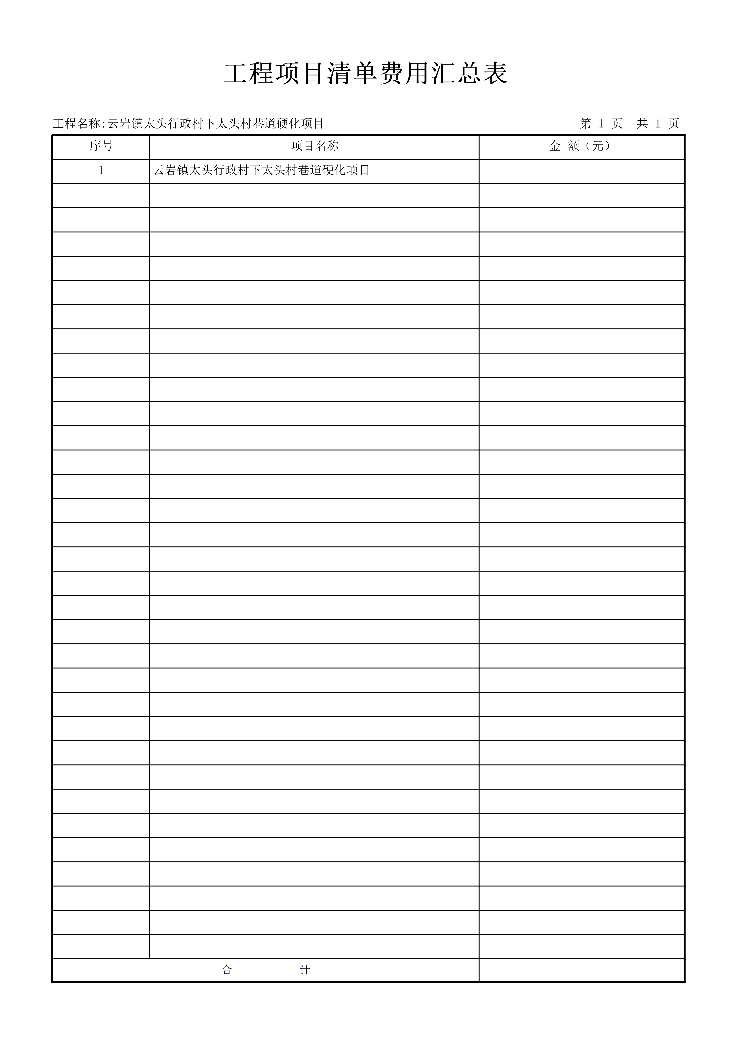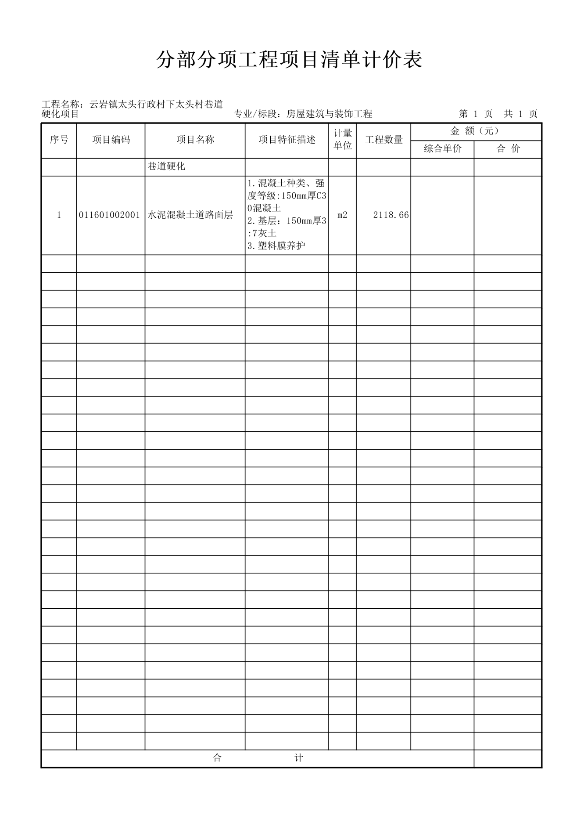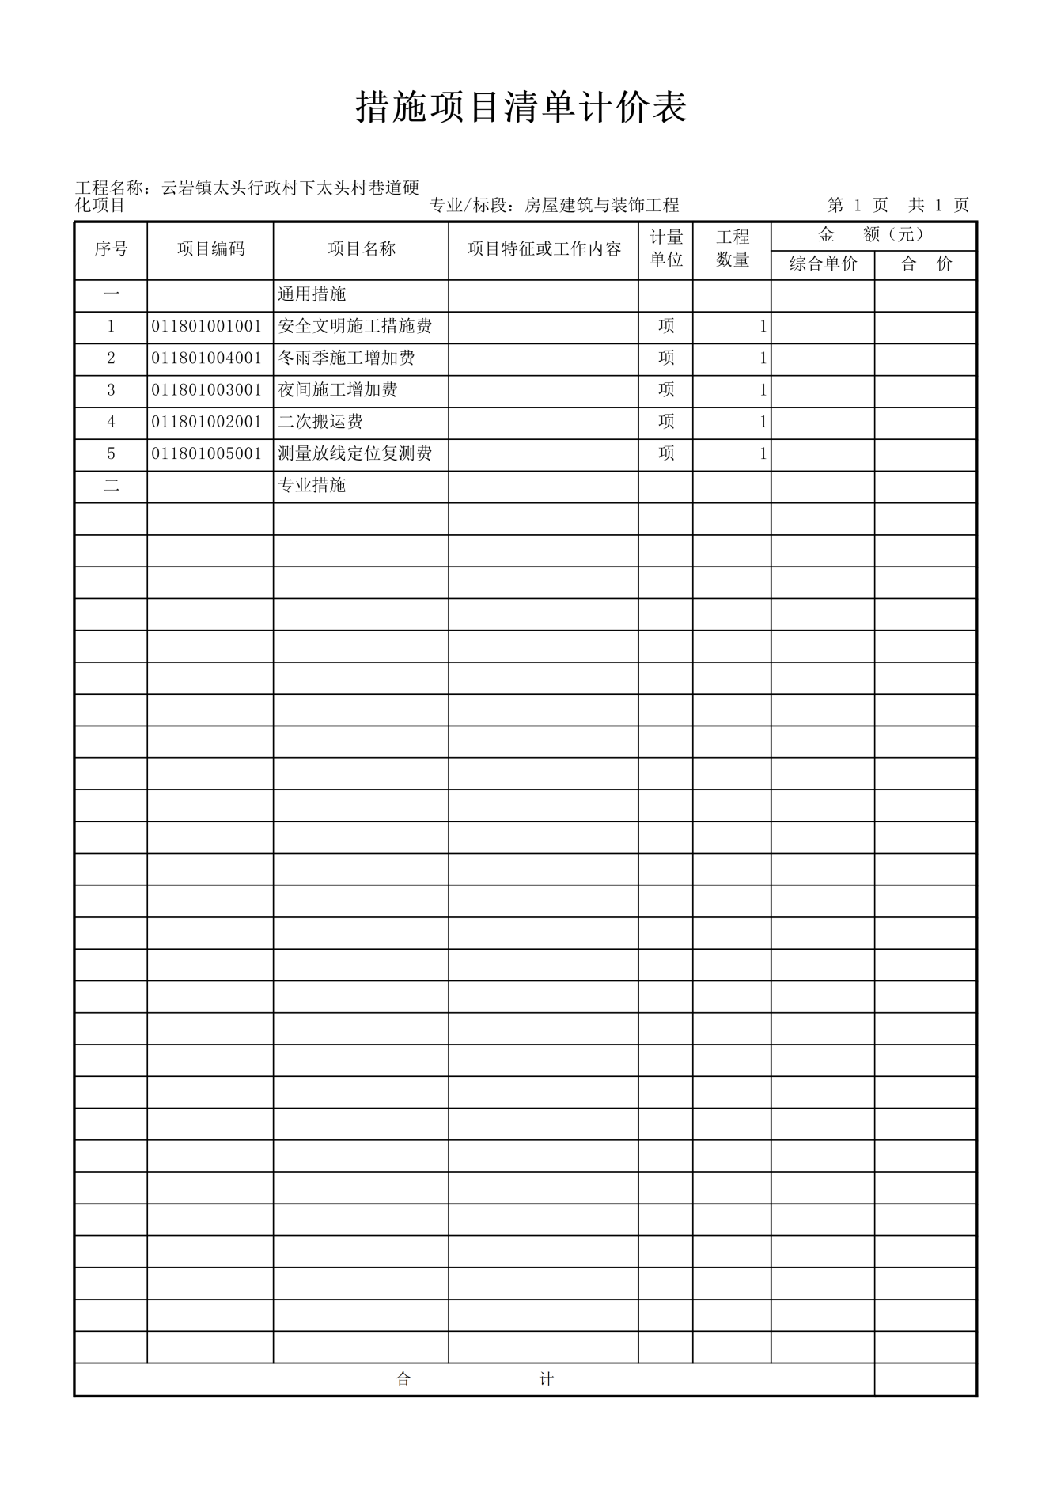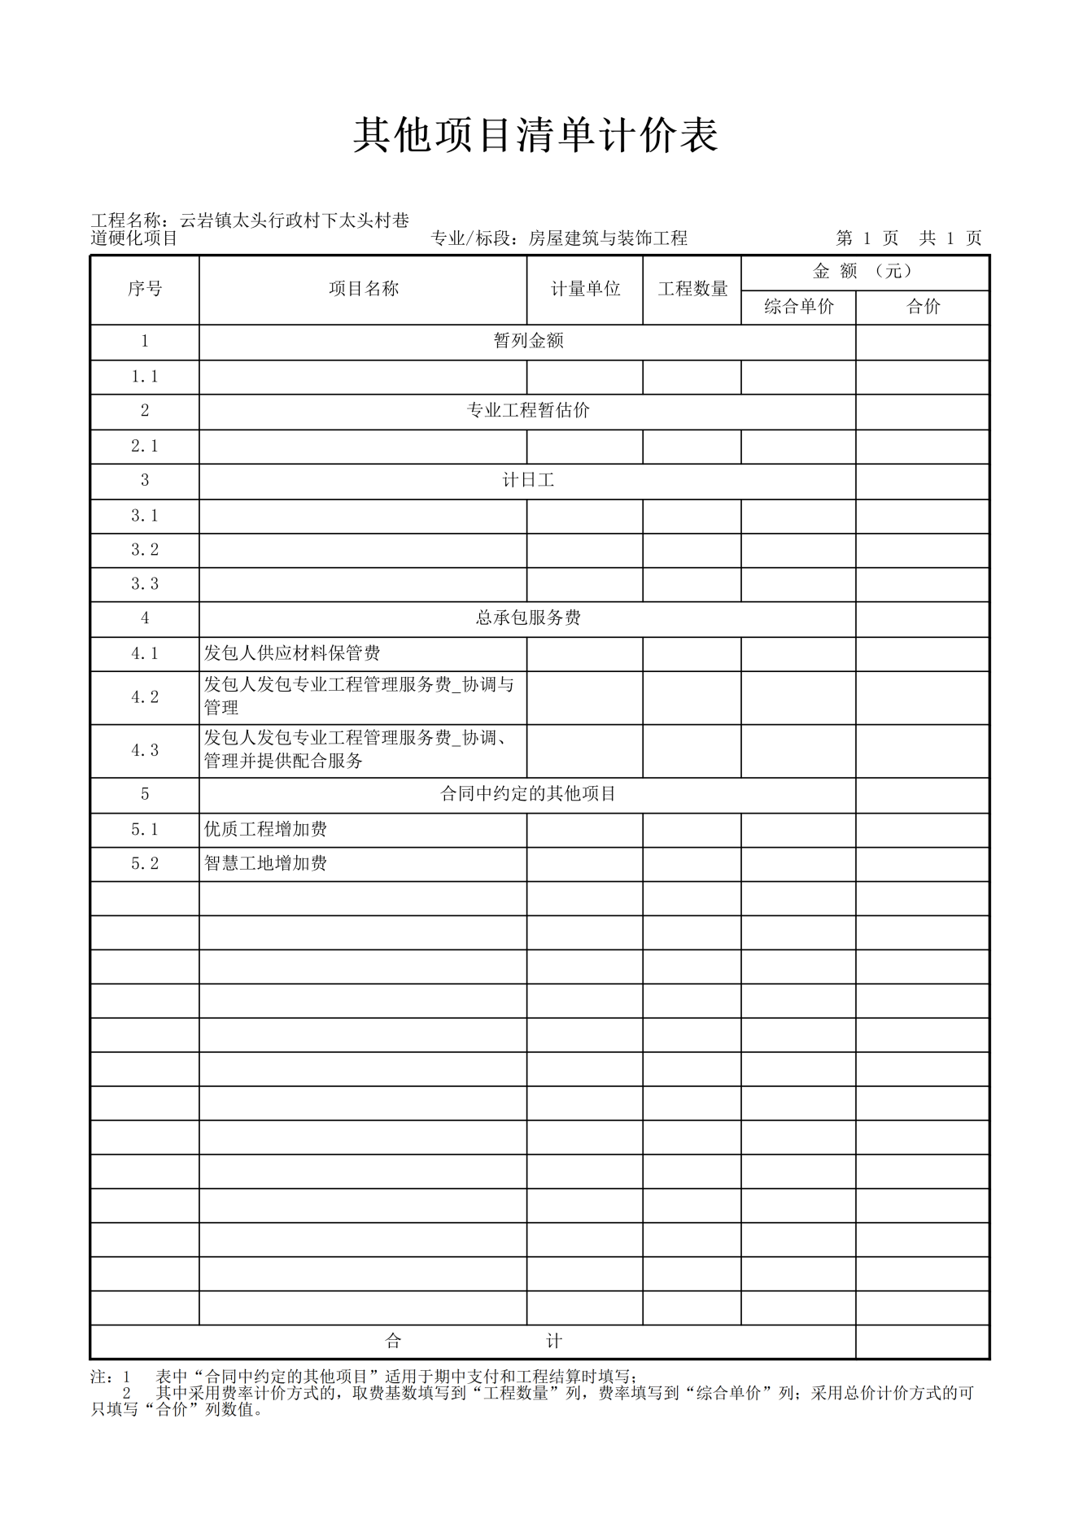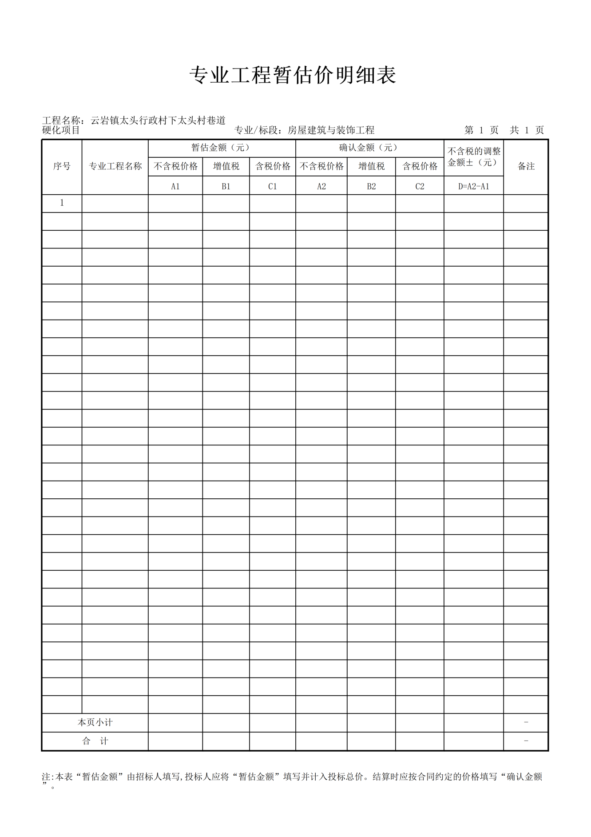

第六章 磋商响应文件格式

1.响应文件格式由本章目录所列第 1 部分至第9 部分构成。不得缺项 漏项，否则按废标处理，其中资格证明文件还应单独提供，相应要求详见 须知前附表
2.供应商应认真审阅本章内容，并参照格式要求编制响应文件。凡未 按格式要求编制响应文件而造成的不利后果，由供应商自行承担。
3.响应文件的正、副本必须按照要求编制，凡正、副本不相符的，以 正本为准。
4.响应文件的正本和所有的副本必须全部打印并分别装订成册，并编 制目录，统一装订、编码，必须在每一页的下方清楚标明。

项目编号：SXSY-2026--025
（正本或副本）

宜川县云岩镇太头行政村下太头村巷道硬化项目

磋商响应文件

供 应 商： （单位全称） （盖单位公章）
法定代表人或被授权人（签字或盖章）：
日 期： 年 月 日

一、磋商响应函
致：（采购人）
我单位收到贵公司 （项目编号）（项目名称） 磋商文件，经详细研究，决定参加本次磋商活动。为此，我方郑重声明以下几点，并愿负法律责任。
1、按照磋商文件中的一切要求，提供完全满足采购需求的服务。
2、如若成交，将根据磋商文件的要求、响应文件及承诺条件，全面签 约并履行合同规定的责任和义务。
3、我方提交的响应文件：正本壹份，副本贰份及电子版响应文件壹份。
4、我方已详细阅读和核实磋商文件全部内容，完全理解并同意放弃提 出含糊不清和误解问题的权力。
5、同意提供贵方要求的与本次磋商有关的任何证明资料。
6、成交后按照本磋商文件规定向贵方缴纳采购代理服务费。
7、我方的响应文件自磋商之日起计算有效期为 日历天。
8、所有关于本次磋商的函电，请按下列地址、方式联系：
地址：
电话：
传真：
邮编：

供应商全称（公章）：
法定代表人或被授权人（签字或盖章）：
日 期： 年 月 日

二、磋商一览表（首次）
项目名称： 单位 ：（元）

磋商内容 供应商 | 磋商报价（元） | 工期 | 项目经理 | 备注
大写：

供应商全称（公章）：
法定代表人或被授权人（签字或盖章）：
日 期： 年 月 日

三、已标价工程量清单

四、技术、商务偏离表

序号 | 磋商文件 | 响应文件 | 偏离情况 | 偏离说明
序号 | 简要内容 | 简要内容 | 偏离情况 | 偏离说明

说明：
请按项目的实际技术参数，对应磋商文件“第五章 采购内容和技术服务要求 ”， 认真填写本表。偏离情况填写：优于、等于或低于，偏离说明对偏离情况做出详细说明。 若未填写，则视为完全响应。

供应商全称（公章）：
法定代表人或被授权人（签字或盖章）：
日 期： 年 月 日

五、技术部分

（各供应商根据项目内容及要求，可自主编写方案说明，包含但不限于以上内容）

六、商务部分

（各供应商根据项目内容及要求，可自主编写方案说明，包含但不限于以上内容）

七、供应商承诺书
拒绝采购领域商业贿赂承诺书
为响应党中央、国务院关于治理采购领域商业贿赂行为的号召， 我公司在此庄严承诺：
1.在参与政府采购活动中遵纪守法、诚信经营、公平竞标。
2.不向政府采购人、采购代理机构和采购评审专家进行任何形式 的商业贿赂以谋取交易机会。
3.不向采购代理机构和采购人提供虚假资质文件或采用虚假应 标方式参与采购市场竞争并谋取中标、成交。
4.不采取“ 围标、陪标 ”等商业欺诈手段获得采购定单。
5.不采取不正当手段诋毁、排挤其他供应商。
6.不在提供商品和服务时“偷梁换柱、以次充好 ”损害采购人的合法权益。
7.不与采购人、采购代理机构、采购评审专家或其它供应商恶意串 通，进行质疑和投诉，维护政府采购市场秩序。
8.尊重和接受监督管理部门的监督和采购代理机构招标采购要求，承担因违约行为给采购人造成的损失。
9.不发生其他有悖于政府采购公开、公平、公正和诚信原则的行为。
地 址：
邮 编：
电 话：
供 应 商： （盖章）
委托代理人： （签字）
日 期 ： 年 月 日

- 资格审查资料
1.提供合格有效的法人或者其他组织的营业执照等证明文件，自然人的身份证明；
2.银行开户许可证或开户行基本信息；
3.法定代表人授权委托书及被授权人身份证（法定代表人直接参加时，只须出示法定代表人身份证）；
4.税收缴纳证明：自2026年01月01日以来已缴纳的至少一个月的纳税证明或完税证明，纳税证明或完税证明上应有代收机构或税务机关的公章。依法免税的供应商应提供相关文件证明；
5.社会保障资金缴纳证明：自2026年01月01日以来已缴存的至少一个月的社会保障资金缴存单据或社保机构开具的社会保险参保缴费情况证明，依法不需要缴纳社会保障资金的供应商应提供相关文件证明；
6.财务状况报告：提供2025年度经审计的财务报告（至少包括审计报告、资产负债表和利润表，成立时间至提交响应文件截止时间不足一年的可提供成立后任意时段的资产负债表）或其开标前三个月内基本存款账户开户银行出具的资信证明；
7.供应商需具备市政公用工程施工总承包三级及以上资质，具有有效的安全生产许可证；项目经理具备市政公用工程专业二级注册建造师及以上执业资格和有效的安全生产考核合格证书，未担任其他在建工程项目的项目经理；
8.根据财政部《关于在政府采购活动中查询及使用信用记录有关问题的通知》（财库〔2016〕125号）要求，供应商不得被列入【信用中www.creditchina.gov.cn】“失信被执行人”“重大税收违法失信主体”，【中国政府采购网（www.ccgp.gov.cn）】“政府采购严重违法失信行为记录名单 ”；
9.单位负责人为同一人或者存在直接控股、管理关系的不同供应商，不得参加同一合同项下的采购活动；
10.书面声明：供应商提供参加政府采购活动近三年内在经营活动中没有重大违法记录的；
11.本项目专门面向中小企业采购（提供中小企业声明函）；
12.本项目不接受联合体磋商。
附件 1
法定代表人身份证明

供应商：
单位性质：
地 址 ：
成立时间： 年 月 日
经营期限：
姓 名 ： 性 别 ：
年 龄 ： 职 务 ：
系 （供应商名称）的法定代表人。 特此证明。

附：法定代表人（单位负责人）身份证正反面复印件。

正面 | 反面
注：本身份证明需由供应商加盖单位公章。

供应商： （盖单位章）

日 期： 年 月 日

法定代表人授权委托书

致：陕西圣源项目管理有限公司

本人 （姓名）系 （供应商名称）的法定代 表人（单位负责人），现委托 （姓名）为我方代理人。代理人根据授权， 以我方名义签署、澄清确认、递交、撤回、修改 项目 响应文件、签订合同和处理有关事宜，其法律后果由我方承担。
委托期限：在撤销授权的书面通知以前，本授权书一直有效；委托代理人签署的所 有文件（在授权书有效期内签署的）不因授权的撤消而失效。
代理人无转委托权。
附：法定代表人（单位负责人）身份证正反面复印件

正面 | 反面
附：委托代理人的身份证正反面复印件

正面 | 反面

供应商： （单位公章）
法定代表人（单位负责人）： （签字或盖章）
身份证号码：
委托代理人： （签字或盖章） 身份证号码：
日 期： 年 月 日

附件 2

信用记录声明
陕西圣源项目管理有限公司：

我方作为（项目名称）（项目编号：____）的供应商，在此郑重声明：
1、我方 （填“未被列入”或“被列入”）“中国执行信息公开网”列入失信被执行人名单（包含供应商及法定代表人）。
2、我方 （填“未被列入”或“被列入”）“信用中国”网列入严重失信主体名单、重大税收违法失信主体。
3、我方 （填“未被列入”或“被列入”）中国政府采购网政府采购严重违法失信行为记录名单。
如有不实，我方将无条件地退出本项目的采购活动，并遵照《政府采购法》有关“提供虚假材料的规定”接受处罚。
特此声明。

供应商： （盖章）
法定代表人或授权代表： （签字或盖章）
日 期： 年 月 日

附件 3
供应商控股股东名称、控股公司的名称和存在管理、被管理关
系的单位名称说明

致：（采购人名称）：

与我方的法定代表人（单位负责人）为同一人的企业如下：

我方的控股股东如下：

我方直接控股的企业如下：

与我方存在管理、被管理关系的单位名称如下：

供应商名称（公章）：
法定代表人/被授权人（签字或盖章）：
日 期：

附件 4
参加政府采购活动前3年内在经营活动中无重大违法记录的
书面声明

致： （采购人名称）
我单位 （供应商名称）参加政府采购活动前3年内，在经营活动中无重大违法记录，特此声明。
若采购人在本项目磋商过程中发现我单位参加政府采购活动前3年内，在经营活动中存在重大违法记录，我单位将无条件地退出本项目的磋商活动，并承担因此引起的一切后果。

供应商全称（公章）：
法定代表人或被授权人（签字或盖章）： 日 期： 年 月 日

附件5

中小企业声明函（工程）
本公司（联合体）郑重声明，根据《政府采购促进中小企业发展管理办法》（财库﹝2020﹞46 号）的规定，本公司（联合体）参加（单位名称）的（项目名称）采购活动，提供的货物全部由符合政策要求的中小企业制造。相关企业（含联合体中的中小企业、签订分包意向协议的中小企业） 的具体情况如下：
- （标的名称），属 于 （采购文件中明确的所属行业）行业；制造商为（企业名称），从业人员 人，营业收入为 万元，资产总额为 万元，属于（中型企业、小型企业、微型企业）；
2、（标的名称），属于（采购文件中明确的所属行业）行业；制造商为（企业名称），从业人员 人，营业收入为 万元，资产总额为 万元，属于（中型企业、小型企业、微型企业）；
……
以上企业，不属于大企业的分支机构，不存在控股股东为大企业的情形，也不存在与大企业的负责人为同一人的情形。
本企业对上述声明内容的真实性负责。如有虚假，将依法承担相应责任。
企业名称（盖章）：
日期：
备注：1、中小企业参加政府采购活动，应当按照《政府采购促进中小企业发展管理办法》（财库〔2020〕46号）规定和《中小企业划型标准规定》（工信部联企业〔2011〕300号），如实填写并提交本《中小企业声明函》。
- 从业人员、营业收入、资产总额填报上一年度数据，无上一年度数据的新成立企业可不填报。
附件6
残疾人福利性单位声明函（是/否）
本单位郑重声明，根据《财政部 民政部 中国残疾人联合会关于促进残疾人就业政府采购政策的通知》（财库〔2017〕 141号）的规定，本单位为符合条件的残疾人福利性单位，且本单位参加______单位的______项目采购活动提供本单位制造的货物（由本单位承担工程/提供服务），或者提供其他残疾人福利性单位制造的货物（不包括使用非残疾人福利性单位注册商标的货物）。
本单位对上述声明的真实性负责。如有虚假，将依法承担相应责任。

单位名称（盖章）：
日期：

附件7
监狱企业证明函（是/否）

根据财政部、司法部《关于政府采购支持监狱企业发展有关问题的通知》（财库〔2014〕68号）的规定，监狱企业是指由司法部认定的为罪犯、戒毒人员提供生产项目和劳动对象，且全部产权属于司法部监狱管理局、戒毒管理局、直属煤矿管理局，各省、自治区、直辖市监狱管理局、戒毒管理局，各地（设区的市）监狱、强制隔离戒毒所、戒毒康复所，以及新疆生产建设兵团监狱管理局、戒毒管理局的企业。
监狱企业参加政府采购活动时，应当提供由省级以上监狱管理局、戒毒管理局（含新疆生产建设兵团）出具的属于监狱企业的证明文件。

本公司对上述声明的真实性负责。如有虚假，将依法承担相应责任。

特此声明！

供应商名称（公章）：
法定代表人/被授权人（签字或盖章）：
日 期：

附件8
非联合体声明

致：（采购人名称）
我公司收到贵单位 采购项目（项目编号： ）的磋商文件，经详细研究，我们决定参加该项目的磋商活动。为此，我方郑重声明以下内容，并负法律责任。
1.本项目我公司以自己的名义参加磋商，不存在联合体磋商的情况。
2.我公司愿按《中华人民共和国民法典》履行自己的全部责任。
特此声明。

供应商： （盖章）
法定代表人或委托代理人： （签字或盖章）
日 期： 年 月 日

承 诺 书

（采购人名称）：

我方在此声明，我方拟派 （项目经理姓名）担任 （招标项目名称）（以下简称“本工程”）的项目经理，现阶段没有担任任何在施建设工程项目的项目经理。
我方保证本次投标所有内容和资料均真实、有效、准确，并愿意承担因我方就此弄虚作假所引起的一切法律后果。
特此承诺。

供应商全称（公章）：
法定代表人或被授权人（签字或盖章）： 日 期： 年 月 日

九、其他资料

